**青溪國小附設幼兒園110學年度下學期第18週學習單(雲朵班)**

111/06/09 座號： 姓名： 家長簽章：

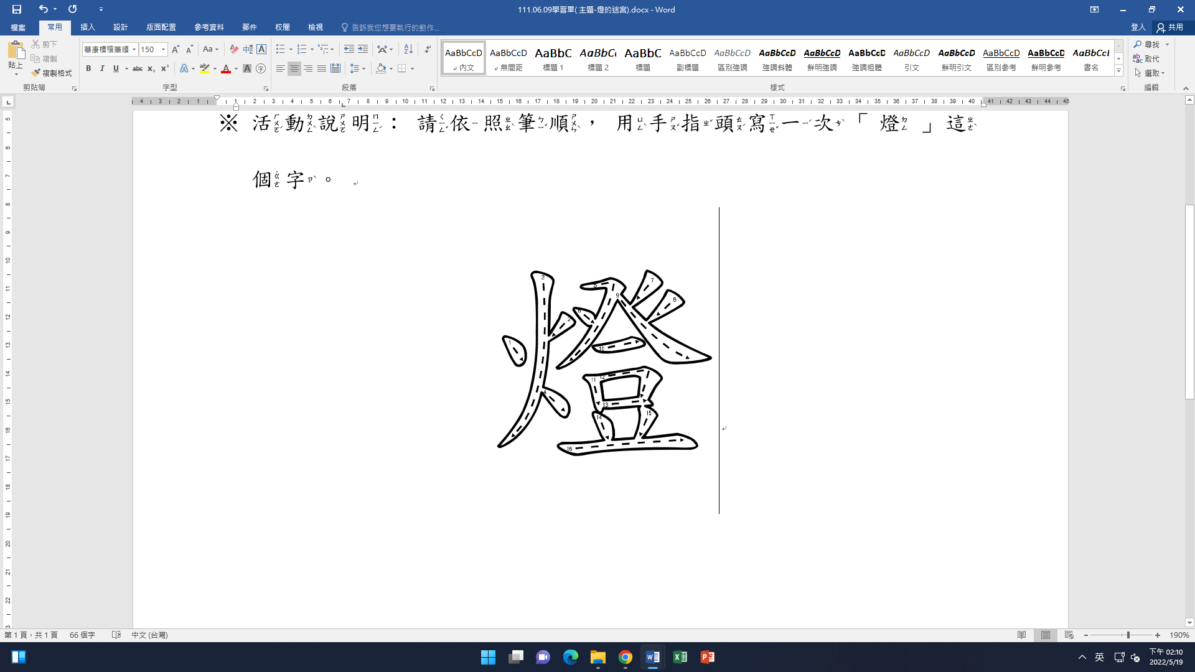※活動說明：請依照筆順，用手指頭或彩色筆寫一次「燈」這個字。再幫忙螢火蟲王子，通過迷宮找到螢火蟲公主，只要跟著「燈」這個字走，就沒問題囉！

